认证审核报告审批页
项目编号 | 0212-2019
受审核方名称 | 上海巨忠水务科技(集团)有限公司
注册地址 | 上海市闵行区七莘路889号2幢
经营地址 | 江苏省海安市曲塘镇工业集中区（刘圩村）
审核类型 | MMS：监督第2次
认证范围 | MMS:资质许可范围内低压配电柜、成套给水设备，无负压成套供水设备、水泵，消防泵、一体化预制泵站，一体污水提升装置的生产
服务认证等级（适用时） | □十星级□九星级 □八星级 □七星级 □六星级  □五星级 □四星级 □三星级 □达标级
评审人员签字 | 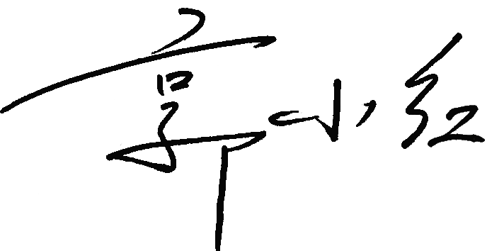
认证决定结论 | ■案卷符合要求，可以认证注册/保持  □案卷不符合要求，不可以认证注册/保持
认证决定人员签字 |  | 日期 | 2021-12-02
机构总经理审批意见 | ■认证流程符合要求，可以认证注册/保持  □认证流程不符合要求，不可以认证注册/保持
总经理签字 | 

